Отчет о проведенных мероприятиях по противодействию идеологии терроризма
В период с 10 по 13 декабря в МКОУ «Дубкинская СОШ» им.Н.Салимханова организованы мероприятия, посвященные формированию у учащихся неприятия идеологии терроризма. Проведены классные часы, профилактические беседы, просмотрены фильмы по предупреждению угроз терроризма. Данные мероприятия были нацелены на широкое информирование обучающихся с целью объединения всех слоев общества в борьбе за мир ,и агитацию неприятия насилия и нетерпимости к идеологии экстремизма и терроризма.
Проведенные мероприятия:
Классный час в 8 «Б» классе (Газимагомедова Ш.К.)
Классный час в 9 «Б» классе «Мы разные,но мир у нас один»
Классный час в 10 классе «Нет террору!» (Магомедова М.С.)
Беседы в 6х,7х классах «Опасности современного мира» (Кл.руководители)
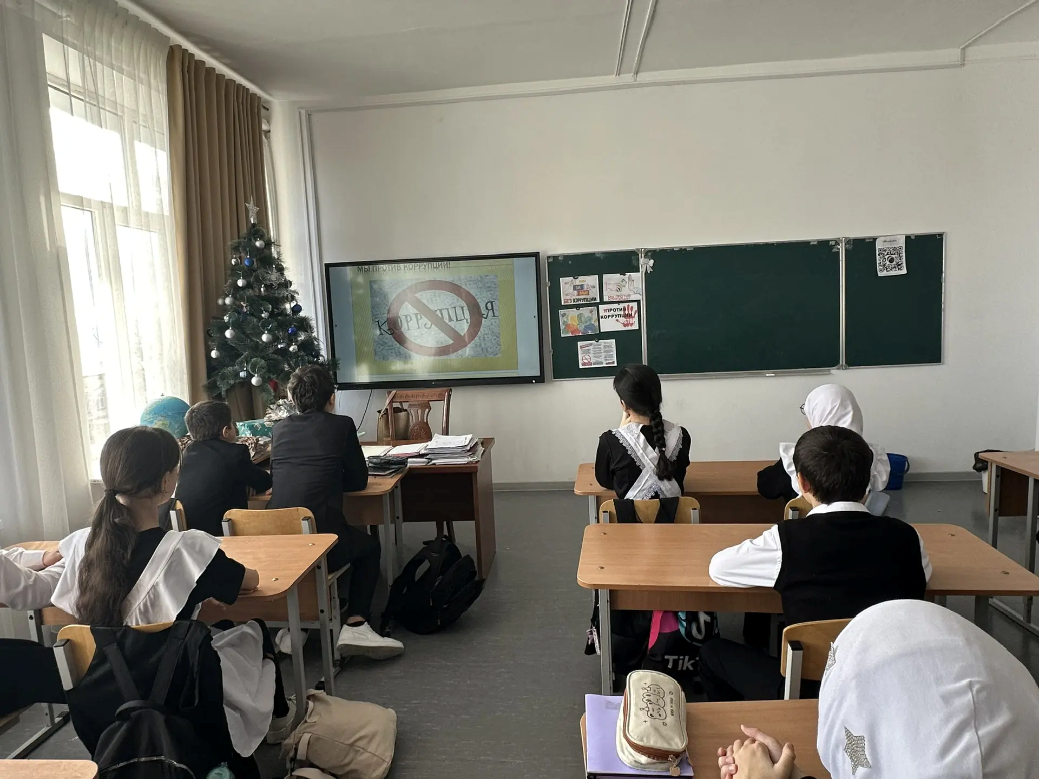

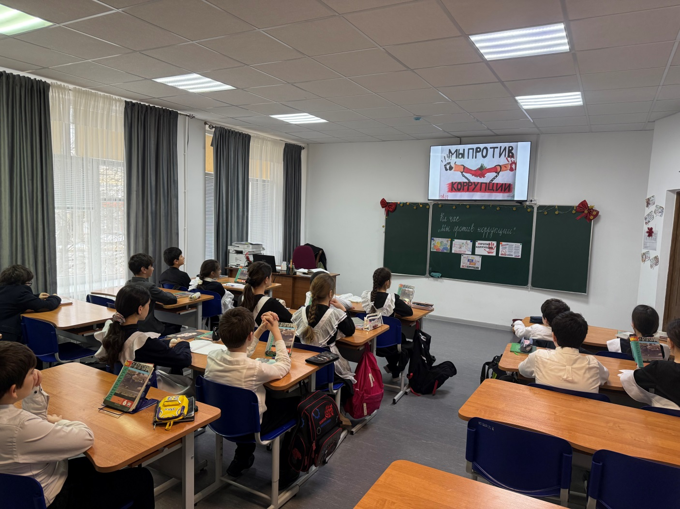

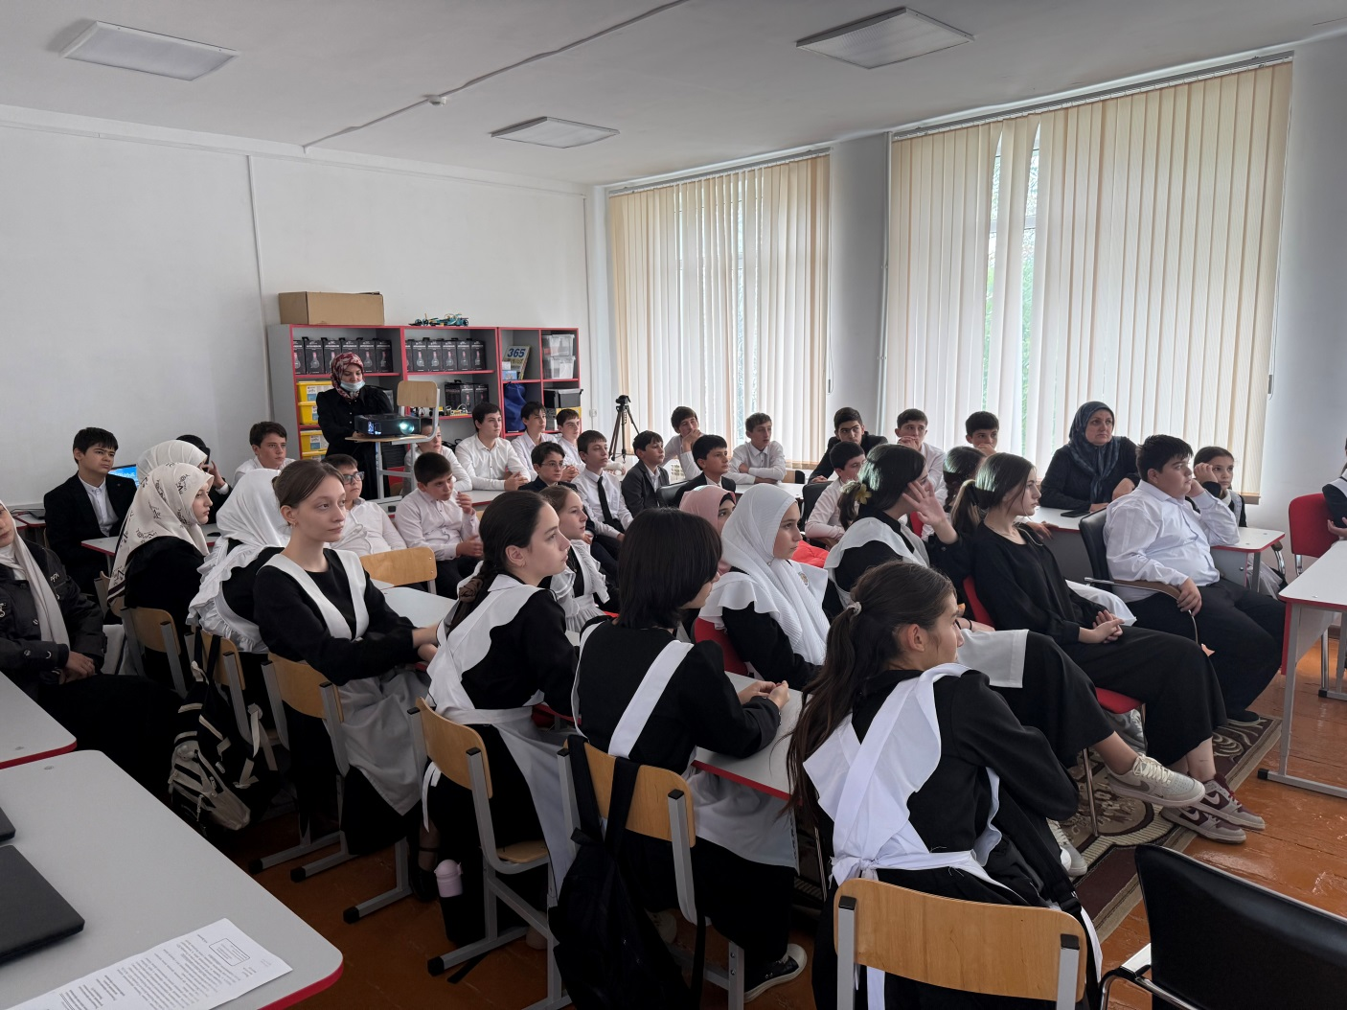
Проведенные мероприятия были хорошо организованы классными руководителями, учащиеся узнали, что несет с собой терроризм, какие беды и горе оставляет за собой.
Рекомендации:
Классным руководителям продолжить работу по противодействию терроризму, развивать умения и навыки учащихся в случае террористической угрозы и чрезвычайных ситуаций.

